Министерство науки и высшего образования Российской Федерации Федеральное государственное бюджетное образовательное учреждение высшего образования
«Алтайский государственный технический университет им. И.И. Ползунова» Университетский технологический колледж
Кафедра Информационные системы в экономике

Отчет защищен с оценкой ____________
Преподаватель _________С.В.Умбетов
« » 2026 г.

Отчет по лабораторной работе №2
по дисциплине «Основы компьютерных сетей»
«Сетевая адресация и утилиты базовой диагностики»
ЛР 09.02.08.02.002

Студент группы 1ИИС-41 Н.М. Аникин
группа и.о., фамилия
Преподаватель старший преподаватель, доцент С.В. Умбетов
должность, ученая степень и.о., фамилия

Барнаул 2026

Лабораторная работа №2
Сетевая адресация и утилиты базовой диагностики
Цель работы: изучение основ сетевой адресации IPv4, анализ конфигурации сетевых интерфейсов и освоение утилит базовой диагностики сети: ping, traceroute (tracert), nslookup и dig.
Задачи:
1. На локальной машине и на Ubuntu Server в VirtualBox выполните ip a и ip route. Запишите IP-адрес, маску, имя интерфейса и шлюз по умолчанию для каждого окружения.
2. С помощью ping проверьте доступность: loopback (127.0.0.1), своего шлюза, 8.8.8.8 и google.com. Для каждого случая укажите средний RTT и процент потерь (используйте ping -c 10).
3. Выполните traceroute до google.com и до ya.ru. Определите количество hops и IP первого (шлюзового) маршрутизатора. Отметьте, на каких участках появляются большие задержки или звёздочки.
4. С помощью nslookup и dig узнайте IP-адреса google.com и ya.ru. Выполните обратный запрос для 8.8.8.8 и 1.1.1.1. Посмотрите MX-записи для домена gmail.com.
5. Сравните результаты диагностики, выполненной на хосте и на ВМ в VirtualBox. Объясните различия (разные IP, разные шлюзы, возможно разный путь traceroute).
6. (Дополнительно) Установите mtr и выполните mtr -r -c 15 8.8.8.8. Кратко опишите, что показывает отчёт.
7. (Дополнительно) Измените временно DNS-сервер (например, на 1.1.1.1) и проверьте, как это влияет на nslookup/dig. Верните настройки обратно.
Задание к работе: выполнить задачи 1–7 в соответствии с условиями. Ответить на контрольные вопросы.

Задание принял:  Аникин Н.М.
Подпись
Ход работы
Ссылка на GitHub-репозиторий: https://github.com/itsqwit/anikin_1iis41
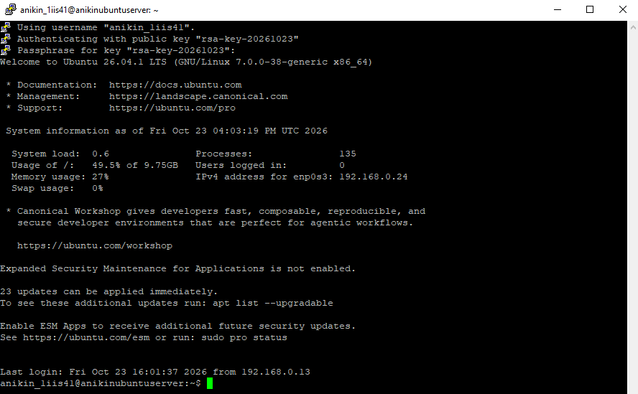
Рисунок 1 – подключение к виртуальной машине по SSH
Задание 1. На локальной машине и на Ubuntu Server в VirtualBox выполните ip a и ip route. Запишите IP-адрес, маску, имя интерфейса и шлюз по умолчанию для каждого окружения.
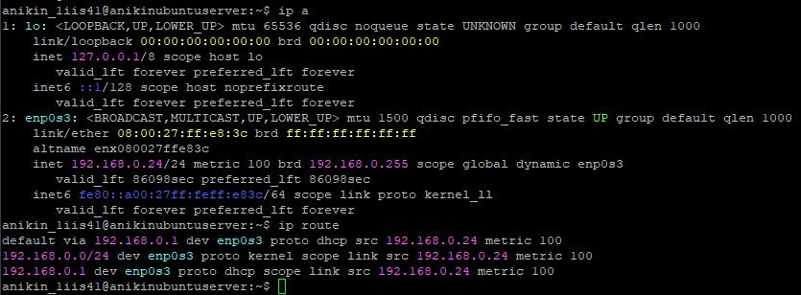
Рисунок 2 – ip a и ip route на Ubuntu
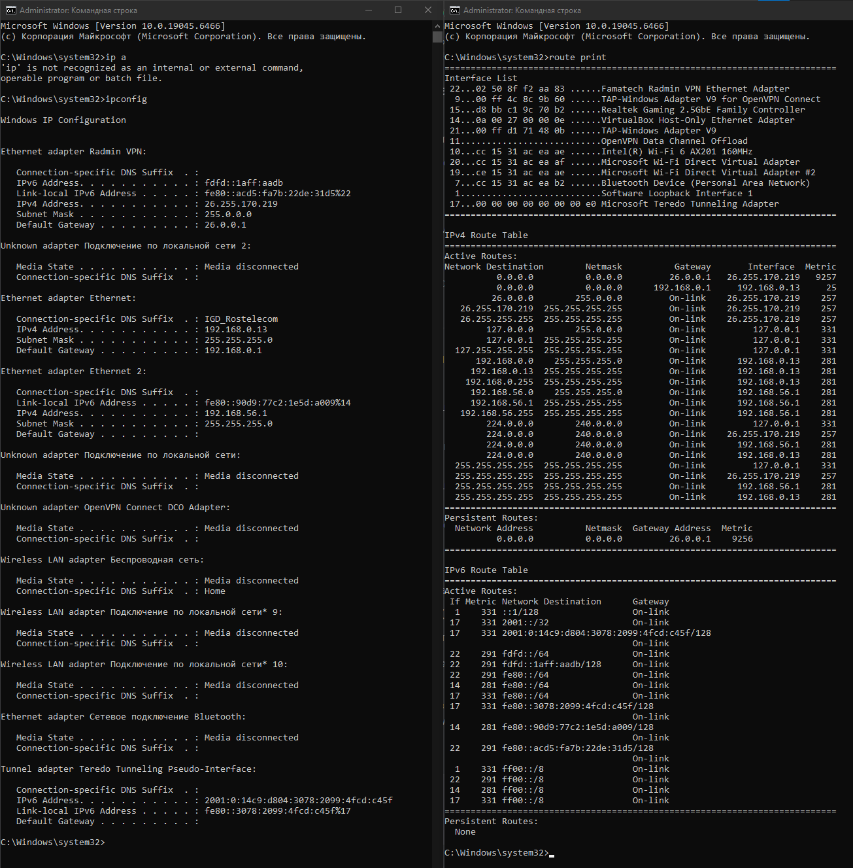
Рисунок 3 – ipconfig и route print на Windows
Название/Система | Windows 10 | Ubuntu Server
IP-адрес | 192.168.0.13 | 192.168.0.24
Маска подсети | 255.255.255.0 (/24) | 255.255.255.0 (/24)
Имя интерфейса | Ethernet adapter Ethernet | enp0s3
Шлюз по умолчанию | 192.168.0.1 | 192.168.0.1
Таблица 1 – выводы команд на сервере и на локальной машине
Задание 2. С помощью ping проверьте доступность: loopback (127.0.0.1), своего шлюза, 8.8.8.8 и google.com. Для каждого случая укажите средний RTT и процент потерь (используйте ping -c 10).
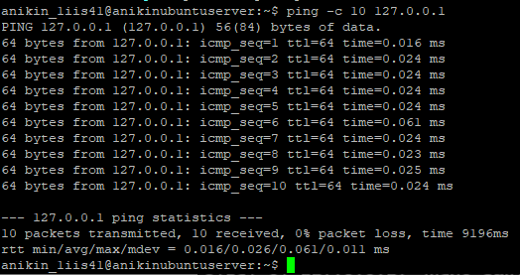
Рисунок 4 – ping 127.0.0.1 на Ubuntu
Средний RTT = 0.026 ms, 0% packet loss
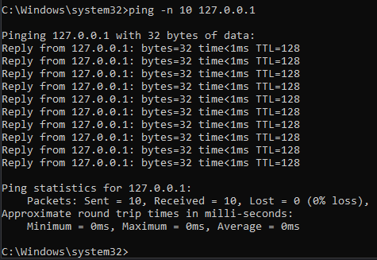
Рисунок 5 – ping 127.0.0.1 на Windows
Средний RTT = 0 ms, 0% packet loss
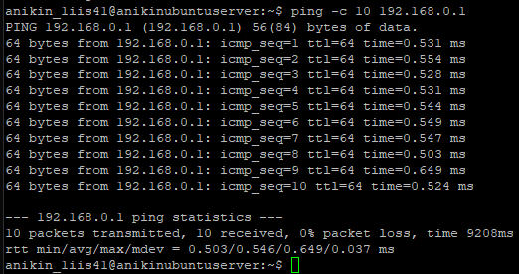
Рисунок 6 – ping шлюза на Ubuntu
Средний RTT = 0,546 ms, 0% packet loss
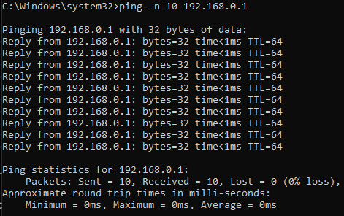
Рисунок 7 – ping шлюза на Windows
Средний RTT = 0 ms, 0% packet loss
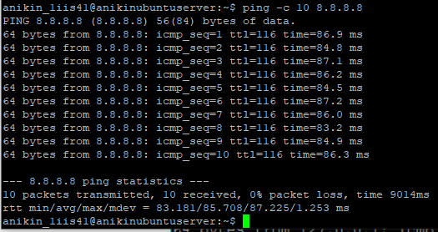
Рисунок 8 – ping 8.8.8.8 на Ubuntu
Средний RTT = 85.708 ms, 0% packet loss
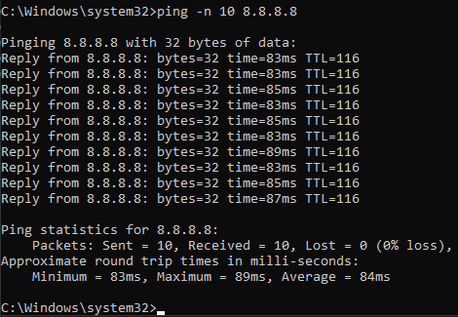
Рисунок 9 – ping 8.8.8.8 на Windows
Средний RTT = 84 ms, 0% packet loss
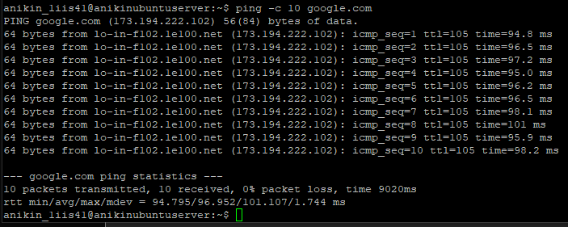
Рисунок 10 – ping google.com на Ubuntu
Средний RTT = 96.952 ms, 0% packet loss
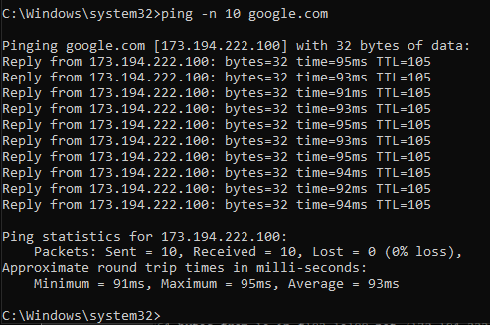
Рисунок 11 – ping google.com на Windows
Средний RTT = 93 ms, 0% packet loss
Задание 3. Выполните traceroute до google.com и до ya.ru. Определите количество hops и IP первого (шлюзового) маршрутизатора. Отметьте, на каких участках появляются большие задержки или звёздочки.
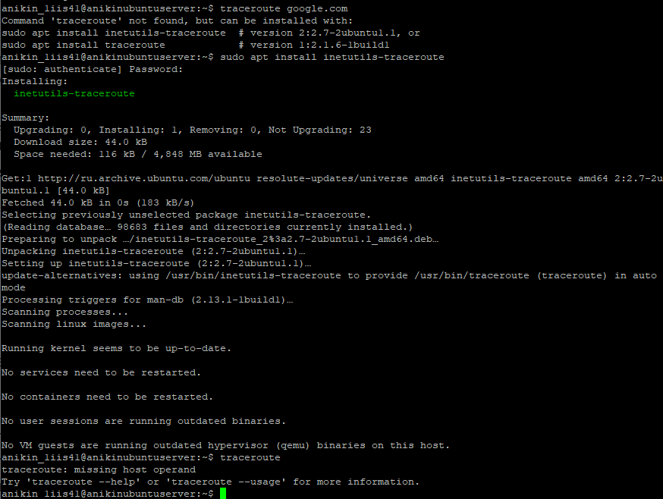
Рисунок 12 – установка traceroute на Ubuntu
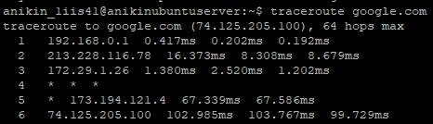
Рисунок 13 – traceroute google.com на Ubuntu
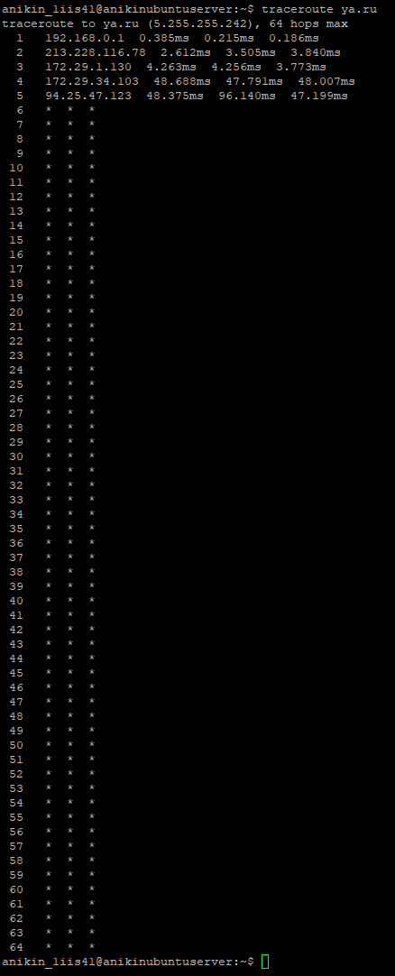
Рисунок 14 – traceroute ya.ru на Ubuntu
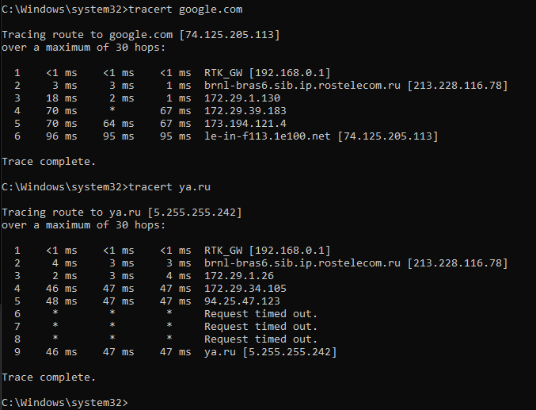
Рисунок 15 – tracert на Windows
IP шлюзового маршрутизатора общий на двух машинах: 192.168.0.1
Трассировка до google.com:
- На сервере 6 хопов, большие задержи на хопах 5 и 6, три звёздочки на хопе 4 (все пакеты потеряны) и одна звёздочка на хопе 5 (первый пакет не вернулся).
- На хосте 6 хопов, боьшие задержки на хопах 4-6, одна звёздочка на хопе 4 (второй пакет отброшен)
Трассировка до ya.ru:
- На сервере маршрут не завершился, достигнут лимит в 64 хопа. Большая задержка появляется на хопе 5. Звёздочки начиная с хопа 6 и до последнего хопа 64.
- На хосте 9 хопов, большие задержки на хопах 4, 5, 6, звёздочки на хопах 6, 7, 8.
Задание 4. С помощью nslookup и dig узнайте IP-адреса google.com и ya.ru. Выполните обратный запрос для 8.8.8.8 и 1.1.1.1. Посмотрите MX-записи для домена gmail.com.
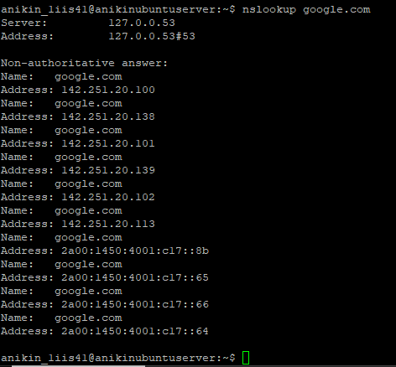
Рисунок 16 – nslookup google.com на Ubuntu
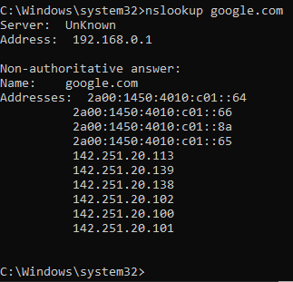
Рисунок 17 – nslookup google.com на Windows
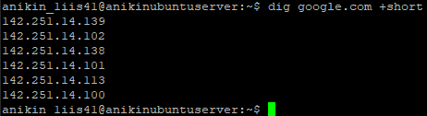
Рисунок 18 – dig google.com +short на Ubuntu
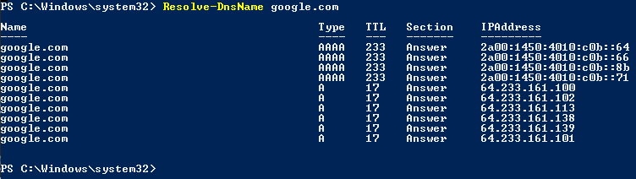
Рисунок 19 – Resolve-DnsName google.com на Windows
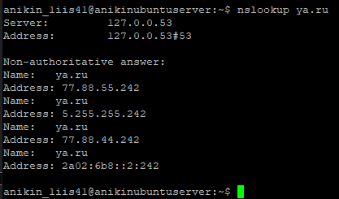
Рисунок 20 – nslookup ya.ru на Ubuntu
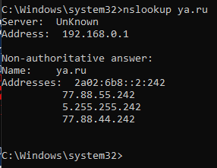
Рисунок 21 – nslookup ya.ru на Windows
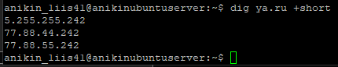
Рисунок 22 – dig ya.ru +short на Ubuntu
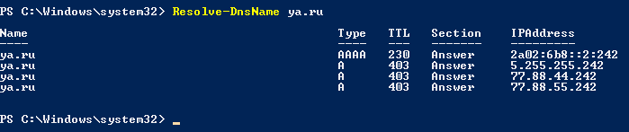
Рисунок 23 – Resolve-DnsName ya.ru на Windows
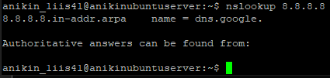
Рисунок 24 – обратный запрос для 8.8.8.8 на Ubuntu
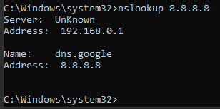
Рисунок 25 – обратный запрос для 8.8.8.8 на Windows
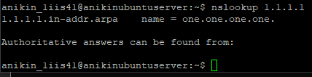
Рисунок 26 – обратный запрос для 1.1.1.1 на Ubuntu
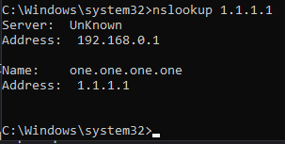
Рисунок 27 – обратный запрос для 1.1.1.1 на Windows
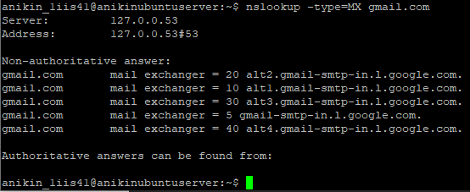
Рисунок 28 – просмотр MX-записи для gmail.com на Ubuntu
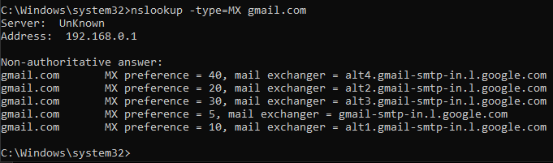
Рисунок 29 – просмотр MX-записи для gmail.com на Windows
Задание 5. Сравните результаты диагностики, выполненной на хосте и на ВМ в VirtualBox. Объясните различия (разные IP, разные шлюзы, возможно разный путь traceroute).
Общая информация
Хост (Windows 10) имеет IP-адрес 192.168.0.13, а виртуальная машина (Ubuntu Server) — 192.168.0.24. При этом маска подсети (255.255.255.0) и шлюз по умолчанию (192.168.0.1) у них одинаковые. Эти значения одинаковы, так как в настройках сетевого адаптера ВМ установлен «Сетевой мост» (из лабораторной работы №1).
Трассировка маршрута
До google.com: длина пути (6 хопов) и узлы прохождения совпали, так как пакеты с обеих ОС покидают локальную сеть через один и тот же роутер.
До ya.ru: на хосте (Windows) трассировка успешно завершилась за 9 хопов, в то время как на ВМ (Ubuntu) маршрут зациклился в бесконечных звёздочках * * * до достижения лимита в 64 хопа. Это происходит из-за разных сетевых протоколов, которые утилиты на Linux и Windows используют по умолчанию. traceroute в Linux отправляет UDP-пакеты на случайные порты, которые блокируются брандмауэрами Яндекса в целях безопасности. Tracert в Windows использует ICMP Echo Request, которые разрешает конечный сервер.
DNS-запросы
Утилиты nslookup, dig и Resolve-DnsName на обеих системах выдали одинаковые IP-адреса для доменов google.com и ya.ru.
Задание 6. (Дополнительно) Установите mtr и выполните mtr -r -c 15 8.8.8.8. Кратко опишите, что показывает отчёт.
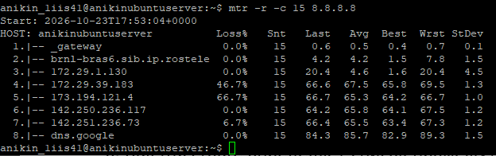
Рисунок 30 – mtr 8.8.8.8 на Ubuntu
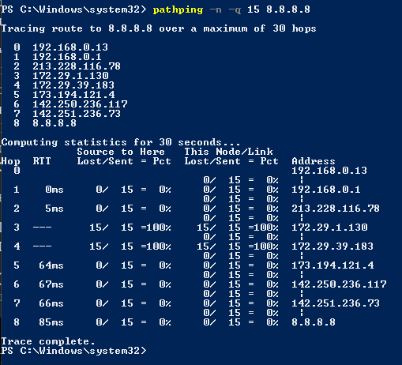
Рисунок 31 – pathping 8.8.8.8 на Windows
Отчет показывает, что сеть работает абсолютно стабильно, а соединение с сервером Google (8.8.8.8) надежно.
Реальных потерь нет, так как на конечной точке (dns.google) потери составляют 0%. Значения 46.7% и 66.7% на промежуточных узлах (шаги 4 и 5) вызваны особенностями настройки оборудования (ограничение ICMP-трафика).
Средняя задержка до сервера Google составляет около 85 мс. Показатель StDev равен 1.5, что говорит об отсутствии резких скачков пинга.
Задание 7. (Дополнительно) Измените временно DNS-сервер (например, на 1.1.1.1) и проверьте, как это влияет на nslookup/dig. Верните настройки обратно.
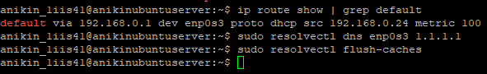
Рисунок 32 – временное изменение DNS-сервера на Ubuntu
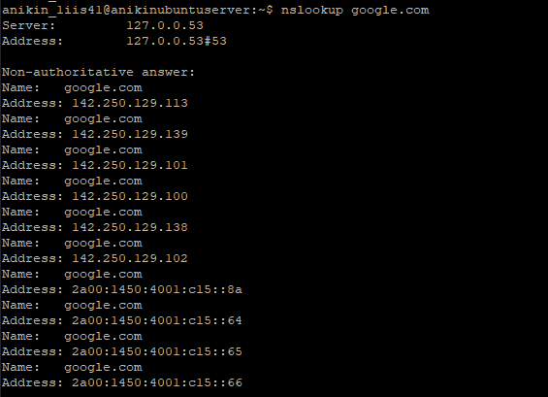
Рисунок 33 – nslookup google.com на Ubuntu
В полях Server и Address указан адрес 127.0.0.53. Это локальный заглушечный DNS-сервер, используемый в Ubuntu по умолчанию. Он принимает запросы от пользователя локально и сам перенаправляет их дальше на те DNS, которые прописаны в системе.
Рисунок 34 – возвращение настроек по умолчанию
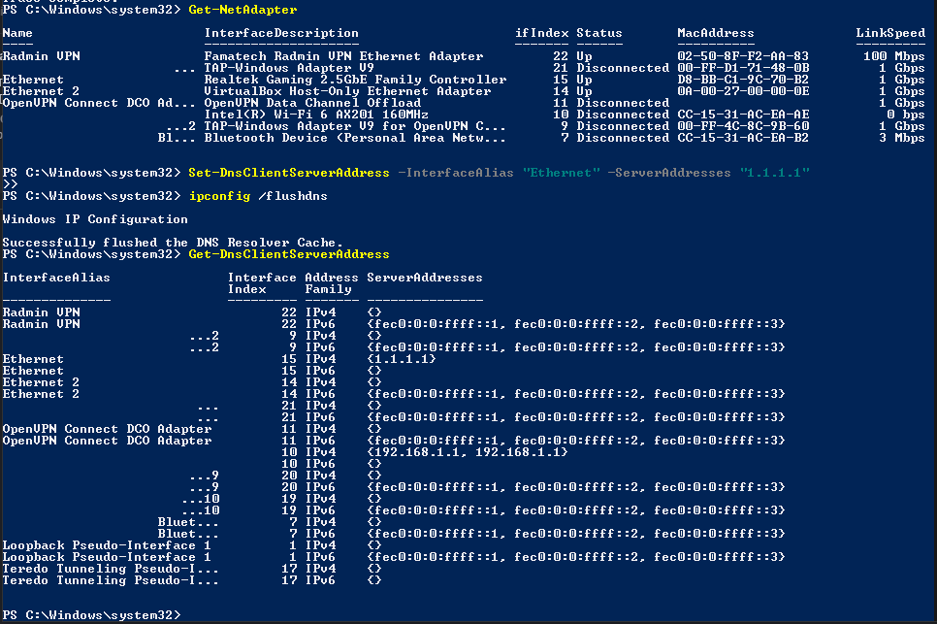
Рисунок 35 – временное изменение DNS-сервера на Windows
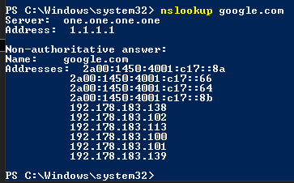
Рисунок 36 – nslookup google.com на Windows
В поле Server отображается one.one.one.one, а в поле Address - 1.1.1.1. Это доказывает, что операционная система теперь отправляет сетевые запросы напрямую на публичный сервер Cloudflare.
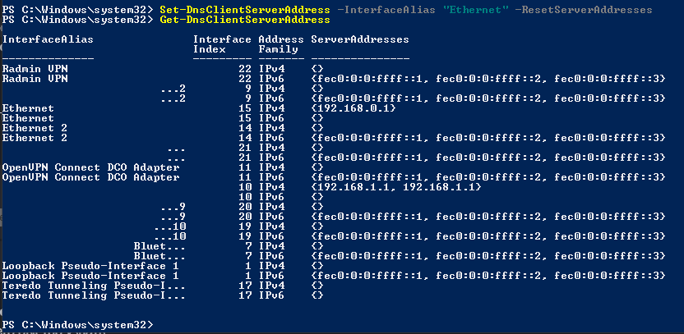
Рисунок 37 – возвращение настроек по умолчанию
Контрольные вопросы
1. Что такое IP-адрес и маска подсети? Как записывается маска в CIDR-нотации?
IP-адрес — уникальный идентификатор узла в сети. Маска подсети — определяет границы сети. В CIDR-нотации записывается после IP-адреса через косую черту с указанием количества бит сетевой части (/24).
2. Для чего нужен шлюз по умолчанию (default gateway)?
Шлюз по умолчанию (default gateway) — маршрутизатор, через который пакеты уходят за пределы локальной сети.
3. Чем команда ip отличается от устаревшей ifconfig?
Команда ip (из пакета iproute2) является современным, более мощным и рекомендуемым инструментом, поддерживающим все новые сетевые возможности Linux, тогда как ifconfig устарела.
4. Как работает утилита ping? Какой протокол она использует?
Утилита ping отправляет ICMP Echo Request пакеты и ожидает ICMP Echo Reply. Позволяет проверить, доступен ли узел, измерить время кругового пути (RTT) и оценить процент потерь пакетов.
5. Почему отсутствие ответа на ping не всегда означает, что узел недоступен?
Некоторые узлы и сети блокируют ICMP, поэтому отсутствие ответа не всегда означает, что хост недоступен.
6. Как traceroute определяет список промежуточных маршрутизаторов?
Утилита traceroute показывает путь, который проходят пакеты до указанного узла: список промежуточных маршрутизаторов (hops) и время ответа каждого из них. Работает за счёт последовательного увеличения поля TTL в IP-заголовке.
7. Что означают звёздочки (*) в выводе traceroute?
Звёздочки в выводе traceroute означают, что ответ от данного конкретного узла не был получен.
8. Для чего нужна система DNS? Какие типы записей вы знаете?
DNS (Domain Name System) преобразует удобные для человека имена в IP-адреса. Записи: A (IPv4-адрес), AAAA (IPv6-адрес), MX (почтовый сервер), NS (сервер имен), CNAME (псевдоним) и PTR (обратный запрос).
9. Чем отличаются утилиты nslookup и dig?
Обе утилиты nslookup и dig позволяют отправлять запросы к DNS-серверам и смотреть ответы, но dig обычно даёт более подробный и структурированный вывод.
10. Опишите последовательность действий при диагностике проблемы «нет интернета».
- Проверить, есть ли IP-адрес на интерфейсе (ip a).
- Пропинговать шлюз по умолчанию — работает ли локальная сеть.
- Пропинговать внешний IP (например, 8.8.8.8) — работает ли маршрутизация/интернет.
- Пропинговать внешнее имя (google.com) — работает ли DNS.
- При необходимости сделать traceroute, чтобы увидеть, где обрывается путь.
11. Где в Linux хранится список используемых DNS-серверов?
Список серверов находится в конфигурационном файле /etc/resolv.conf
12. Зачем сравнивать результаты диагностики на хосте и на виртуальной машине?
Сравнение требуется для анализа сетевых различий между физическим и виртуальным окружениями. Это помогает наглядно объяснить разницу в конфигурациях.
Вывод
В ходе этой лабораторной работы я изучил основы сетевой адресации IPv4. Я научился анализировать конфигурацию сетевых интерфейсов с помощью утилит базовой диагностики сети: ping для проверки доступности узлов и оценки качества соединения, tracerout (tracert на Windows) для просмотра машрута соединения и локализации сетевых проблем, nslookup и dig (Resolve-DnsName на Windows) для тестирования работы DNS. В рамках дополнительных заданий я воспользовался расширенными утилитами mtr (на Linux) и pathping (на Windows), которые объединяют в себе функции утилит ping и tracerout, а также научился изменять конфигурацию DNS-сервера в операционных системах Linux и Windows.

